安博师创实训
——CS考核-B卷
姓名： 学校： 班级：
本操作技能考试试卷，共1题，共100分。考试时间为120分钟，考试完毕后请将本试卷上交，不交回试卷者成绩无效。
完成后，请将所做内容提交到服务器指定位置。

题目：资产管理系统

1. 语言和环境
A、实现语言：
Java
B、实现技术：
Swing，JDBC
C、环境要求：
JDK 8 , NetBeans8 ，MySQL5.6
2. 要求
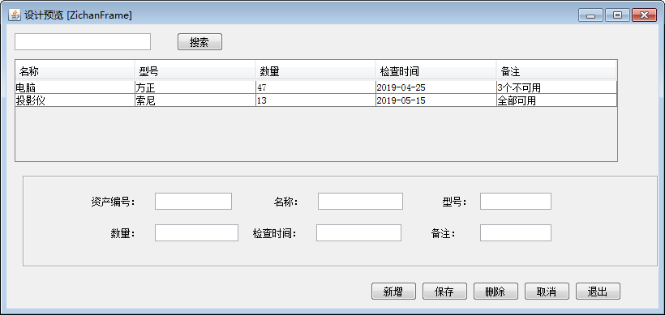
实现公司资产信息管理，包括数据存储，修改和检索功能（姓名关键字）

图-1：
3. 推荐实现步骤
3.1. 建立数据库
3.1.1 创建数据库assetdb（1分）
3.1.2 建立数据库表t_asset，表的结构如下表的结构：（7分）

表名 | T_asset
主键 | aid
序号 | 字段名称 | 字段说明 | 类型 | 长度 | 属性 | 备注
1 | aid | 资产编号 | int | 4 | 主键，自增
2 | Name | 名称 | varchar | 30
3 | type | 型号 | varchar | 20
4 | amount | 数量 | int
5 | inspectTime | 检查时间 | date
6 | remark | 备注 | varchar | 20

3.1.3 数据库完成以后，录入下面记录测试数据，如下表：（2分）
表-2:
aid | Name | type | amount | inspectTime | remark
1 | 电脑 | 方正 | 47 | 2019-04-25 | 3个不可用
2 | 投影仪 | 索尼 | 13 | 2019-05-15 | 全部可用

3.2创建项目：
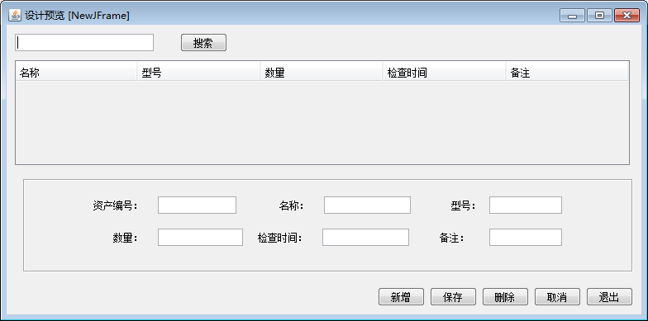
3.2.1 在NetBeans中建立JAVA项目，按规范组织文件，并添加相关JAR文件。（10分）
图-2
3.2.2 设计管理界面JFrame窗体（10分）
3.2.3 实现检索功能（20分）
在文本框中输入姓名关键字，将查询的信息显示到表格中，如果不输入关键字搜索，则查询所有信息并显示。
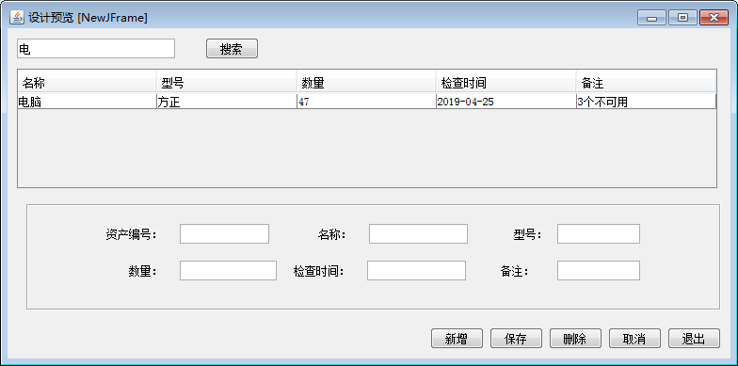
图-3
3.2.4 实现新增功能（15分）
在文本框中输入数据，点击“新增”按钮实现数据添加功能。
3.2.5 实现修改功能（15分）
（1）鼠标点击表格中某行，该行信息填充到文本框中
（2）修改文本框中的数据，点击“保存”按钮，实现数据修改功能（资产编号不修改）
3.2.6 实现删除功能（10分）
（1）鼠标点击表格中某行，该行信息填充到文本框中。
（2）点击删除按钮，提示“是否删除”，确定后删除该信息。
3.2.7 实现取消功能（5分）
清空文本框信息。
3.2.8 实现退出功能（5分）
关闭窗体。
4. 注意事项：
请注意代码的软件书写，实体的命名规范
界面设计的合理性、美观性
5. 提交内容：
数据库提交脚本文件。
程序提交工程文件及源代码。
文件命名为：学校+班级+姓名+A/B

